Werkgroep 11.7 - Leerling in Beeld (Lib) Rek-Wisk in verbinding met HGW

Het doel van de casus en bijbehorende opdrachten
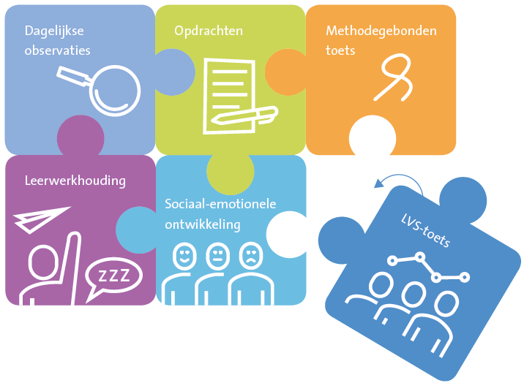
We vinden het belangrijk om duidelijk te maken dat toetsen uit een leerlingvolgsysteem niet bedoeld zijn om als losstaand gegeven te gebruiken, maar juist in combinatie met gegevens uit allerlei andere bronnen. Denk bijvoorbeeld aan (dagelijkse) observaties, informatie uit gesprekken met de leerling, opdrachten, methodegebonden toetsen, etc.. Het gebruik van meerdere databronnen zorgt ervoor dat de beslissingen die de leerkracht neemt over het inrichten van haar onderwijs meer valide en betrouwbaar zijn. Deze visie past goed bij de principes van handelingsgericht werken. Daarnaast is het van belang om naar het brede leerlingbeeld te kijken. Dus niet alleen naar de rekenvaardigheid van een leerling, maar ook naar andere vakgebieden/domeinen die daar invloed op kunnen hebben. Denk bijvoorbeeld aan het sociaal-emotioneel functioneren, de executieve functies en de taalontwikkeling van de leerling. Zo kan een leerkracht beter zicht krijgen op waarom een leerling op een bepaalde manier reageert of waar de leerling op vastloopt. Daar kan de leerkracht vervolgens haar begeleiding en instructie op aanpassen.
Alles bij elkaar is het een hele puzzel! Een puzzel die leerkrachten helpt om hun onderwijsaanbod zo goed mogelijk op de behoeften van hun leerlingen af te stemmen. Deze visie op het gebruik van Leerling in beeld sluit goed aan bij de principes van handelingsgericht werken (HGW).

Suggesties voor het gebruik van de casus en opdrachten voor Pabo-docenten/trainers
In de casus hebben we informatie uit allerlei verschillende bronnen verwerkt. Om te oefenen met vaardigheden zoals analyseren, illustreren de casussen welk effect het heeft op beslissingen in de HGW-cyclus als je bepaalde stukken informatie wel/niet hebt. Hierbij gaat het om samen te onderzoeken welke invloed het heeft op:
- Hoe je de informatie/resultaten interpreteert.
- Welke verbanden je tussen de verschillende stukken informatie legt.
- Welke onderwijsbehoeften van de leerling je uit de casus haalt.
- Welke hypothesen je stelt over wat er mogelijk speelt. (als er iets speelt)
- Of je behoefte hebt aan aanvullende informatie/gegevens. En zo ja, aan welke informatie/gegevens.
- Hoe je eventueel aanvullende informatie/gegevens wilt gaan verzamelen.
- Welke pedagogische en/of didactische keuzes je zou maken op basis van de beschikbare gegevens.

Bovenstaande kun je onderzoeken door te variëren in hoe je de casus aanbiedt aan jouw studenten.
Denk bijvoorbeeld aan het aanbieden van:
- alleen de gegevens uit Leerling in beeld over Rekenen (alleen rapportage 4 en 5);
- alleen de gegevens uit Leerling in beeld over Sociaal-emotioneel functioneren en Rekenen (alleen rapportage 2, 4 en 5); eventueel gecombineerd met rapportages 1a en 1c;
- alleen de gegevens uit Leerling in beeld over Executieve functies en Rekenen (alleen rapportage 3, 4 en 5) ); eventueel gecombineerd met rapportages 1b en 1c;
- een combinatie van gegevens uit Leerling in beeld (keuze uit rapportages 1a t/m 5) én gegevens uit de casusbeschrijving op pagina 2 (ook daar kun je weer een selectie uit maken);
- de complete casus (alle informatie uit de casusbeschrijving op pagina 2 en alle rapportages).

Suggestie voor een werkvorm
Deel de studenten op in 2 groepen. Geef de ene helft de ene variant van de casus en de ander helft de andere variant van de casus. (Vertel dat er niet bij.) Laat de studenten eerst alleen en vervolgens in duo’s de opdrachten beantwoorden. (Een duo heeft daarbij altijd dezelfde variant van de casus.) Koppel vervolgens een duo met de ene variant van de casus aan een duo met de andere variant van de casus. Laat ze uitwisselen hoe ze de opdrachten hebben beantwoord, wat daarbij de verschillen zijn en hoe ze de opdrachten zouden beantwoorden als ze allemaal alle informatie tot hun beschikking hadden gehad. De uitwisseling kan door middel van een padlet opgehaald worden, zie voorbeeld hieronder. Via nl.padlet.com kan je met een (gratis) account onderstaande padlet namaken. Wanneer er geen padlet gebruikt wordt moet je als docent/trainer vraag 2.4 aanpassen.

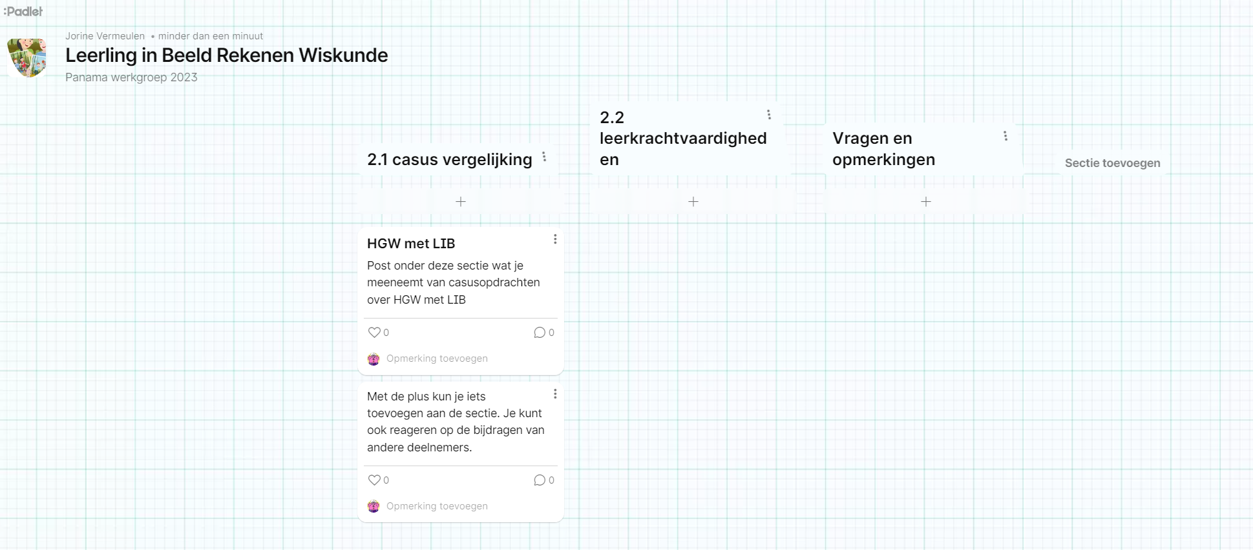

Uiteraard is het ook mooi om studenten de gelegenheid te geven om (vanuit hun praktijkervaring met Leerling in beeld) eigen casussen in te brengen. Voor de doorontwikkeling en implementatie van Leerling in beeld en trainingsmateriaal vinden wij het relevant om te horen waar (aankomende) leerkrachten zoal tegenaan lopen. Mocht je een interessante casus tegenkomen dan kun je deze (geanonimiseerd) delen met adviespo@cito.nl t.a.v. Nienke Lansink.

Casusbeschrijving

Dit is Kim
Kim is 10 jaar en zit in groep 6 van Basisschool De Regenboog bij juf Laura. Ze kan het meestal goed vinden met haar klasgenoten en heeft een aantal vriendjes en vriendinnetjes in de klas. Met haar juf heeft ze een goede band. Kim houdt van lezen, knutselen, zingen en voetballen. Op school vindt ze wereldoriëntatie en muziekles het leukst. Rekenen vindt ze maar een stom vak.

Ouder-kindgesprek; het startgesprek
Kim heeft verteld over haar hobby’s, vriendjes en vriendinnetjes, welke vakken ze leuk vindt en welke niet.
Op mijn vragen: ‘Waar kan ik je bij helpen de komende periode?’ en ‘Zijn er vakken waar je mijn hulp bij nodig hebt?’ gaf ze als antwoord: ‘Rekenen’. Na doorvragen, bleek dat ze Rekenen heel moeilijk vindt en denkt dat ze dat niet kan.
Op mijn vraag: ‘Zijn er andere dingen waar ik je bij kan helpen?’ gaf ze als antwoord: ‘Toetsen. Dat vind ik heel spannend en dan lukt het niet goed.’ Na doorvragen, bleek dat dat vooral bij Rekenen het geval is.

Notities van juf Laura over Kim (periode sept ’22 – febr ’23):
- Is betrokken bij anderen; houdt alles in de gaten.
- Is behulpzaam naar anderen (klasgenoten en juf).
- Heeft regelmatig aansporing nodig. (zelfstandig werken)
- Is snel afgeleid. (instructie les, zelfstandig werken)
- Brede interesse; stelt veel vragen over van alles en nog wat.
- Sterke kant: begrijpend lezen
- Uitspraak van Kim over rekenen: “Dat is veel te moeilijk en kan ik niet goed.”
- Raakt snel gefrustreerd als iets niet lukt en heeft dan de neiging om de handdoek in de ring te gooien.
- Is zenuwachtig voor toetsen; vooral voor rekentoetsen.
- Slordigheidsfouten? Fouten doordat ze snel afgeleid is? Blokkeert ze en maakt ze daardoor fouten? Denkt ze dat ze het niet kan en lukt het daardoor niet? Wil ze te snel gaan en maakt ze daardoor fouten? … …?

Notities van juf Laura m.b.t. tussentijdse korte gesprekken met Kim

Extra instructiemomenten rekenen
Op de momenten dat er iets nieuws aan bod komt in de methode, laat ik Kim na de klassikale uitleg nog even naar de instructietafel komen. Dan check ik of ze de klassikale uitleg heeft begrepen. Dat is niet altijd zo. Als ik het dan nog een keer individueel aan haar uitleg, dan lijkt ze het wel te begrijpen. En dat zegt ze dan zelf ook. Ik heb met haar besproken dat ik denk dat ze wel kan rekenen en dat ze het vaak wel begrijpt, maar soms niet. En dat ik denk dat ze het soms niet (meteen) begrijpt, omdat ze tijdens de klassikale uitleg niet altijd even goed oplet.

Methodetoetsen rekenen
Resultaten methodetoetsen zijn redelijk consequent. Volgens deze toetsen heeft Kim het rekenen ruim voldoende onder de knie. Geen bijzonderheden bij specifieke doelen en/of domeinen.
Als ik de methodetoetsen heb nagekeken, praat ik nog even met Kim over haar resultaten, omdat ze zelf zo negatief over rekenen is. Ik laat haar dan zien wat er allemaal goed is gegaan (succeservaringen). En vertel haar welke dingen ze nog een beetje moeilijk vind. Daar gaan we nog goed mee oefenen.

Sterk punt
Kim leest heel graag. Tijdens de lessen begrijpend lezen, merk ik dat ze ook heel goed begrijpt wat ze leest. Dat heb ik met Kim besproken om haar wat meer vertrouwen te geven, ook bij het rekenen. En haar uitgelegd dat dat ook heel fijn is bij andere vakken, zoals bijvoorbeeld rekenen.
Informatie uit Leerling in beeld
Juf Laura heeft de volgende rapportages uit Leerling in beeld bekeken:
- Leerlingprofiel (met info over SEF en/of EF en/of taalvakken en rekenen)
- Leerlingrapport Sociaal-emotioneel functioneren
- Leerlingrapport Executieve functies
- Leerlingrapport Rekenen-Wiskunde
- Detailanalyse Rekenen-Wiskunde

Rapportage 1a – Leerlingprofiel Sociaal-emotioneel functioneren

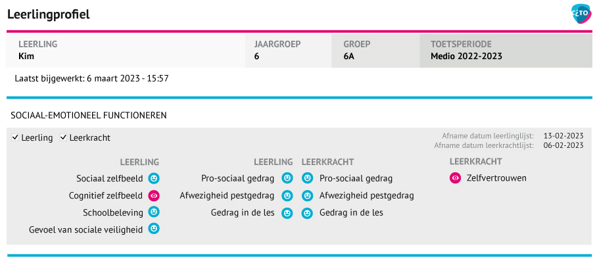

Rapportage 1b – Leerlingprofiel Executieve functies

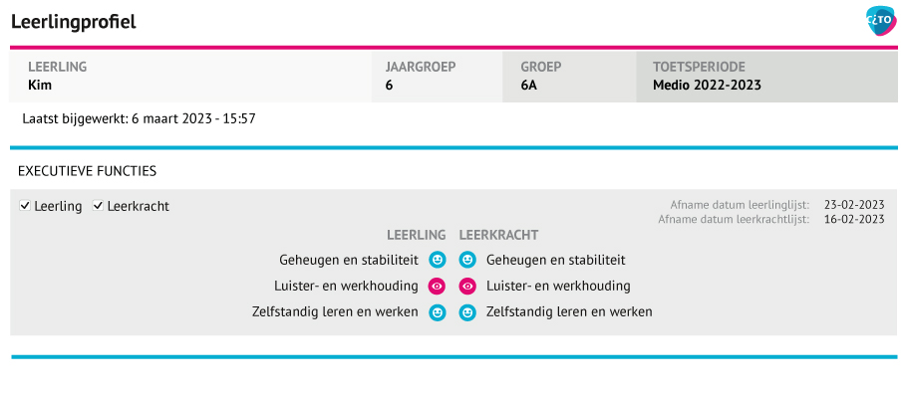
toelichting bij Rapportage 1a en 1b – Leerlingprofiel – onderdelen SEF en EF

Bij het instrument Sociaal-emotioneel functioneren en Executieve functies rapporteren we percentielscores. Betekenis symbolen:
- Smiley: 80% van de leerlingen krijgt de uitslag ‘Het gaat goed met mij’.
- Oogje: 15% van de leerlingen krijgt de signaalscore ‘Let op mij’.
- Belletje: 5% van de leerlingen krijgt de signaalscore ‘Let extra goed op mij’.

Rapportage 1c – Leerlingprofiel Cognitieve ontwikkeling

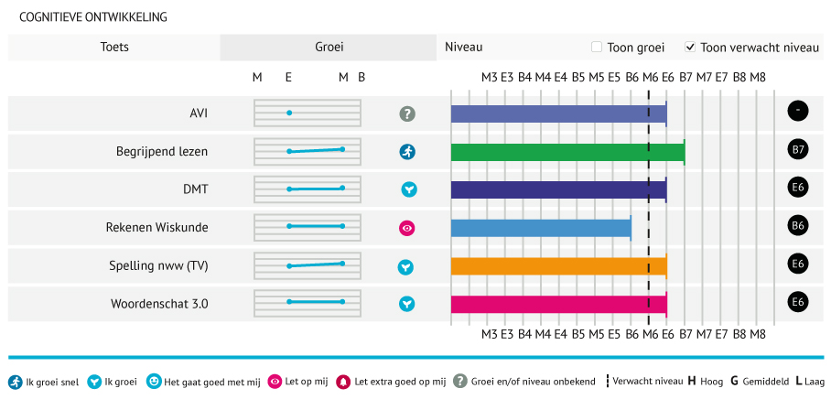

toelichting bij Rapportage 1c – Leerlingprofiel – onderdeel cognitieve ontwikkeling

De blauwe groeilijnen tonen hoe een leerling is gegroeid ten opzichte van haar eigen vorige resultaat. Hierbij kijken we alleen naar het functioneringsniveau.

Het symbool voor de leergroei kijkt naar de vaardigheidsscore en vergelijkt de groei in vaardigheidspunten met de groei van andere leerlingen in hetzelfde leerjaar. Zo kun je de individuele groei vergelijken met de rest van Nederland.

Let op! Soms geeft de groei in functioneringsniveau een ander beeld dan het signaal. Dit kan verschillende oorzaken hebben:
- De leerling heeft een toets gemaakt die te makkelijk of te moeilijk was.
- De leerling viel op het ene meetmoment nog nét binnen een functioneringsniveau en het volgende meetmoment nét in het volgende functioneringsniveau. De groei lijkt dan een heel functioneringsniveau te zijn, maar is in feite maar een aantal vaardigheidspunten.

Betekenis groeisymbolen bij de cognitieve ontwikkeling:
- Hardloper: de leerling groeit minimaal anderhalf keer zo snel als andere leerlingen in Nederland in dezelfde jaargroep.
- Plantje: de leerling groeit even hard als andere leerlingen in Nederland in dezelfde jaargroep.
- Oogje: de leerling groeit minder dan een half keer zo snel als andere leerlingen in Nederland in dezelfde jaargroep.

Het verwachte niveau is het niveau van de afnameperiode voor de groep van de leerling. Zit de leerling in groep 6 en is de periode de medio-afname? Dan is het verwachte niveau M6.

Rapportage 2 – Leerlingrapport SEF

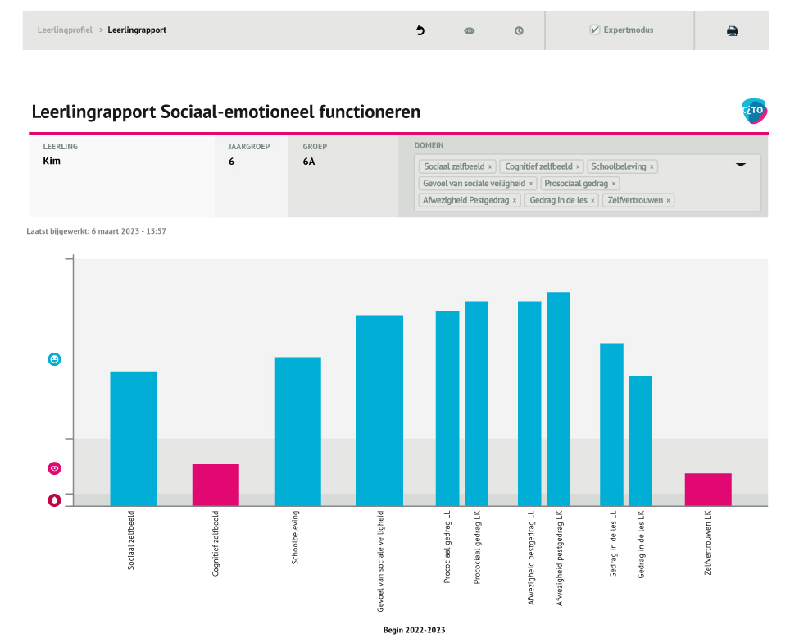

In het leerlingrapport zie je de resultaten van verschillende afnameperiodes naast elkaar (als er meerdere afnameperiodes zijn). Per afnameperiode wordt voor elke categorie een balkje getoond. Het balkje kan drie verschillende kleuren hebben:
- blauw: Het gaat goed met mij
- felroze: Let op mij
- donkerroze: Let extra goed op mij
De lengte van het balkje wordt bepaald door de antwoorden die de leerling heeft gegeven. Hoe langer het balkje, hoe “positiever” de uitslag. Op de achtergrond van de grafiek zie je de landelijke verdeling van de uitslagen terug, net als op het dashboard.

Rapportage 3 – Leerlingrapport EF

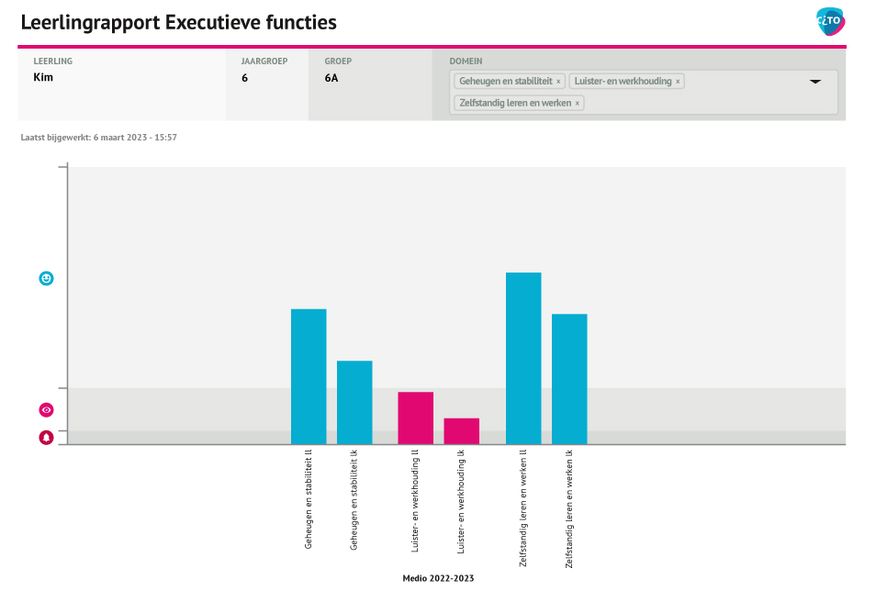

In het leerlingrapport zie je de resultaten van verschillende afnameperiodes naast elkaar (als er meerdere afnameperiodes zijn). Per afnameperiode wordt voor elke categorie een balkje getoond. Het balkje kan drie verschillende kleuren hebben:
- blauw: Het gaat goed met mij
- felroze: Let op mij
- donkerroze: Let extra goed op mij
De lengte van het balkje wordt bepaald door de antwoorden die de leerling heeft gegeven. Hoe langer het balkje, hoe “positiever” de uitslag. Op de achtergrond van de grafiek zie je de landelijke verdeling van de uitslagen terug, net als op het dashboard.

Instrument Executieve functies Cito | Indeling SLO
Geheugen en stabiliteit | Emotieregulatie
 | Werkgeheugen
Luister- en werkhouding | Reactie-inhibitie
 | Taakinitiatie
 | Volgehouden aandacht
 | Flexibiliteit
Zelfstandig leren en werken | Plannen
 | Organiseren
 | Timemanagement
 | Doelgericht gedrag
 | Metacognitie

Rapportage 4 – Leerlingrapport RekWisk

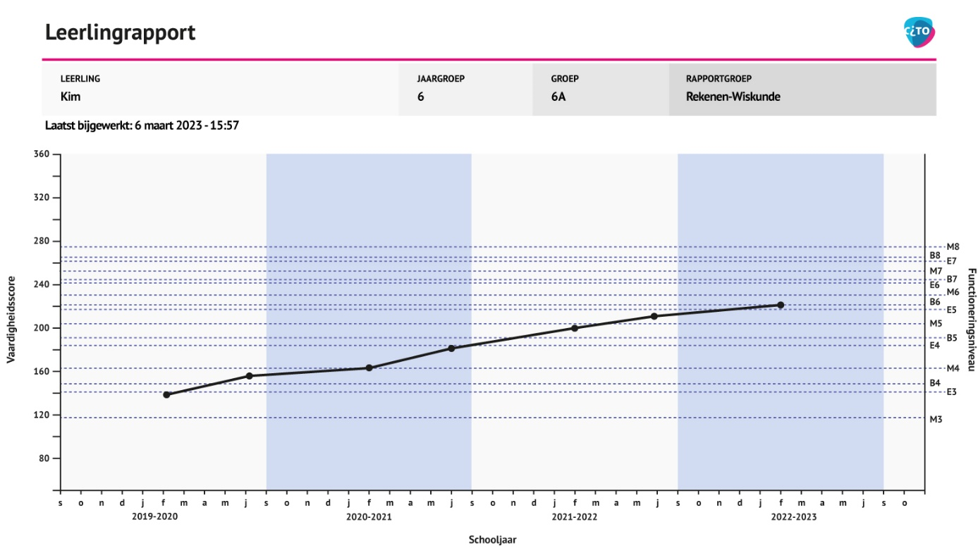

Rapportage 5 – Detailanalyse RekWisk

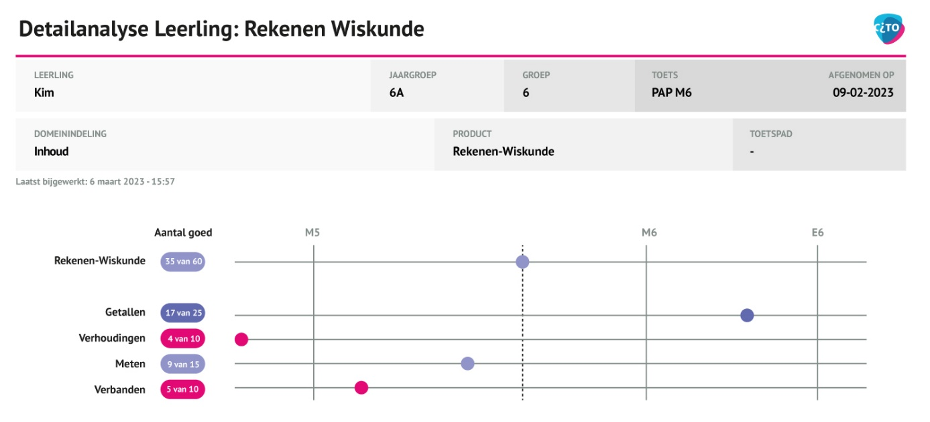

Opdracht 1 – fasen HGW (in duo’s of drietallen)
Beantwoord eerst zelf de vragen en ga daarna met elkaar in gesprek over de antwoorden.
Analyseren
Welke informatie over de onderwijsbehoeften van Kim vind je terug in de casus? Leg in je analyse verband tussen de kwalitatieve en kwantitatieve gegevens, Kim haar onderwijsbehoeften en de kern-, leer- en/of lesdoelen.

  - Waarnemen
Wat zou er nog meer kunnen spelen? Verzin twee hypothesen m.b.t. de ontwikkeling en leerprestaties van Kim waarvoor je aanvullende gegevens over de onderwijsbehoeften van Kim wil verzamelen. Bedenk ook hoe je deze gegevens kunt verzamelen.

1.3 Plannen
Welke pedagogische en/of didactische keuzes zou je op basis van deze gegevens maken? Hoe hangen deze keuzes samen met de hypotheses bij vraag 1.2?

Opdracht 2 - Leerkrachtvaardigheden inzetten (in vier- of vijftallen)
Ga met zijn vieren in gesprek aan de hand van onderstaande stappen.

  - Vergelijk jullie antwoorden bij opdracht 1.

  - Bespreek met elkaar welke leerkrachtvaardigheden nodig zijn om met LIB aan de slag te gaan

  - Wat betekent dit voor het trainen en/of opleiden van leerkrachten?

  - Vul de antwoorden op vragen 2.1 t/m 2.3 in de padlet in en bekijk de antwoorden van andere groepen. (Pas deze instructie aan als je géén gebruikmaakt van een padlet.)

Dit is een fictieve casus.

